“Radiografía del mercado de la vivienda: segundo semestre 2023”
Los jóvenes vuelven a mostrar interés por comprar vivienda: el 43% quiere adquirir una vivienda

- El 30% de los jóvenes de 25 a 34 años y el 13% de los jóvenes entre 18 y 24 quieren comprar vivienda
- El segmento de 25 a 34 años es el más activo en el mercado de la compra de vivienda
- En cambio, los jóvenes de entre 25 a 34 años bajan su actividad en el mercado del alquiler en ocho puntos porcentuales

Madrid, 29 de diciembre de 2023

El mercado de la vivienda debe ser analizado a través de la edad de los que lo conforman, ya que ésta interviene en la consideración sobre los inmuebles. Resulta evidente que no se demandan las mismas características si quien busca es un joven que necesita un lugar para residir fuera de su ciudad por razón de estudios o trabajo que alguien en su madurez que se interesa por una segunda vivienda a modo de inversión. Desde este punto de vista, los jóvenes constituyen una referencia muy significativa, dado que su colectivo es el más activo de este mercado. De hecho, son ellos los que han provocado los cambios más considerables en el mercado inmobiliario durante este año 2023, según se muestra en el informe “Radiografía del mercado de la vivienda: segundo semestre 2023” realizado por Fotocasa Research con el propósito de conocer las necesidades y prioridades de los jóvenes a la hora de interactuar con el sector inmobiliario.

En concreto, el tramo de 18 a 24 años es el que a principios del 2023 registró una fuerte contracción (nueve puntos porcentuales) respecto a los datos de agosto de
2022 y que, con su regreso en el segundo semestre de 2023 ha vuelto a impulsar la actividad en el mercado. Ahora se sitúa en el 43%, un nivel más en línea con el que venía registrando desde 2021, después de dejar atrás la fase más dura de la pandemia.

El otro segmento joven (25-34 años) también incrementa su participación con respecto a febrero (del 46% de participación al 49%), aunque se queda seis puntos por debajo del máximo que registró en agosto de 2022 (55%).

En ambos grupos, además, se repite el mismo patrón que también se relaciona con el comportamiento general del mercado: la recuperación tiene mucho más que ver con la demanda no efectiva (la que no ha logrado cerrar la operación de compra o de alquiler), que se sitúa prácticamente en niveles de agosto de 2022, que con la demanda que sí que ha alcanzado su objetivo inmobiliario. Así, el porcentaje de particulares que han llegado a firmar un contrato para adquirir o arrendar un inmueble se sitúa en el 19% en el segmento de 18 a 24 años (eran el 21% en agosto de 2022) y en el 22% (frente al 29% registrado 12 meses antes) para el de 25-34 años.

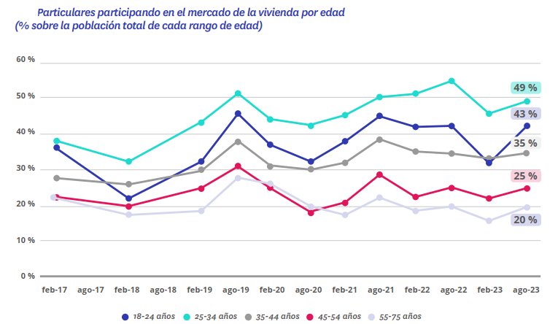

A medida que ascendemos en los tramos de edad encontramos variaciones más moderadas y niveles de participación más bajos. Así, entre los 35 y los 44 años se sitúa en el 35%; entre los 45 y los 54 años, en el 25%. Son unos porcentajes muy en línea con los datos de los dos últimos años, aunque con una moderada tendencia al alza con respecto a la ola de febrero de 2023 que encaja con el panorama general que venimos describiendo a lo largo de todo el informe. Algo más relevante es la recuperación de la participación del tramo de mayor edad (55 75 años), que recupera 4 puntos porcentuales respecto a febrero y se sitúa en el 20%, idéntico porcentaje que el de hace un año y muy en línea con su evolución histórica si exceptuamos el máximo que marcó en agosto de 2019, en el momento de mayor actividad.

Los jóvenes aumentan su participación en el mercado de compraventa

Cuando se pone el foco en la participación en la compraventa por grupos de edad, se comprueba que también existen diferencias reveladoras. Pese a esto, en esta ocasión el comportamiento de todos ellos es bastante homogéneo, con repuntes más o menos leves en los distintos segmentos.

Así, el grupo de jóvenes que se sitúan entre los 25 y los 34 años son los más activos, con un 30%, un porcentaje superior al registrado en agosto de 2022, cuando era del 28%, y aún mayor que el registrado en febrero de 2023 (25%). El siguiente estrato donde más actividad relacionada con la compraventa se detecta es entre las personas con edades comprendidas entre los 35 y los 44 años. En este grupo, las acciones en el mercado —ya sean de oferta o de demanda– alcanzan al 23% de los particulares, con lo que suben dos puntos porcentuales respecto a la misma referencia de agosto de 2022, cuando fue del 21%. En tercer lugar, y también mostrando un repunte apreciable, se sitúa el segmento de edad entre los 45 y los 54 años, que alcanza un 18%, frente al 16 % de doce meses antes.

“El segmento más joven va a ser clave durante 2024 y los próximos años porque van a ser los compradores del futuro. Los jóvenes españoles quieren ser propietarios, más que arrendatarios, pero muchos de ellos no pueden porque no cuentan con los ahorros iniciales necesarios para pagar la entrada de una vivienda. Es muy importante que la administración pública pueda poner en marcha ayudas y programas que faciliten que los jóvenes puedan adquirir una vivienda”, comenta María Matos, directora de Estudios de Fotocasa.
También se observan ligeros incrementos entre los colectivos de edad que abren y cierran este muestreo por ambos extremos. De este modo, entre los más jóvenes, los que cuentan entre los 18 y los 24 años, la actividad salta del 12% de agosto de 2022 al 13% de un año después. Son exactamente los mismos números que presentan los más veteranos, los que están entre 55 y 75 años.

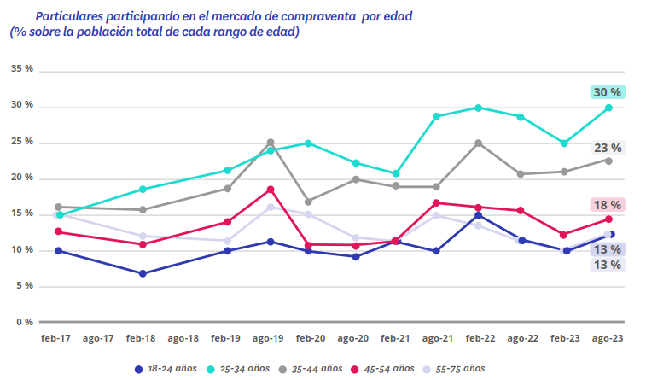

El alquiler se ralentiza

Al contemplar los últimos datos de participación en el mercado de la vivienda es importante dirigir la mirada hacia la parte del alquiler, donde se aprecia un descenso de la actividad, a excepción del estrato de menor edad. Así, la participación en el mercado del alquiler entre los que tienen entre 18 y 24 años experimenta un ligero incremento respecto a agosto de 2022 (del 34% al 35%).

“Es normal que los jóvenes quieran comprar y hayan reducido su actividad del mercado del alquiler, ya que ahora mismo se encuentra en datos máximos y alquilar una vivienda en España es más caro que nunca. Y muchos de los jóvenes que están dando el paso al mercado inmobiliario lo quieren hacer desde el mercado de la compra y no desde el alquiler. Será imprescindible que el mercado, los bancos y las administraciones públicas puedan dar respuesta a esta necesidad de compra por parte de los jóvenes en nuestro país”, explica María Matos, directora de Estudios de Fotocasa.

Por su parte, los particulares que integran el grupo de edad más participativo en términos generales, los jóvenes que cuentan entre 25 y 34 años presentan una reducción de actividad en el mercado del alquiler de ocho puntos porcentuales. De esta manera, pasan del 34% de agosto de 2022 al 26% de un año después. Este grupo, por tanto, es el que más se ha alejado del mercado del alquiler y ha provocado el descenso general.

La actividad en el mercado del arrendamiento del siguiente tramo de edad, el integrado por los que tienen entre 35 y 44 años, también mengua. Concretamente, retrocede del 18% al 17% de agosto a agosto, pasando por el 15% de febrero.

Igualmente, el siguiente grupo de edad (45-54 años) también sufre un descenso significativo. Así, en este segmento, la participación en el mercado del alquiler cae del 12% al 10%. Por último, entre quienes pasan de los 55 años hay una baja participación, pero mayor estabilidad: el 9 % (el mismo porcentaje que doce meses antes) han realizado alguna acción en el alquiler.

Pero no se trata solo de participar, sino de que el proceso llegue a buen término, y eso, en el arrendamiento, cada vez pasa menos. Entre quienes tienen de 25 a 34 años, la demanda efectiva de alquiler ha perdido siete puntos porcentuales con respecto a agosto de 2022: del 18% ha pasado al 11%. En el otro segmento joven (18-24 años), el 10% ha logrado firmar un alquiler de vivienda en el último año, un porcentaje que en agosto de 2022 alcanzaba el 14%.

Por el contrario, los porcentajes de quienes han buscado un inmueble de alquiler, pero todavía no han encontrado permanecen más estables en ambos segmentos de edad. La conclusión es que hay un número creciente de jóvenes que, a la vista de las dificultades para cerrar una operación de arrendamiento en un escenario como el actual de precios altos, están abandonando este mercado, esperando a que se moderen los precios o para incrementar su base de ahorro y tratar de optar a un inmueble en propiedad.

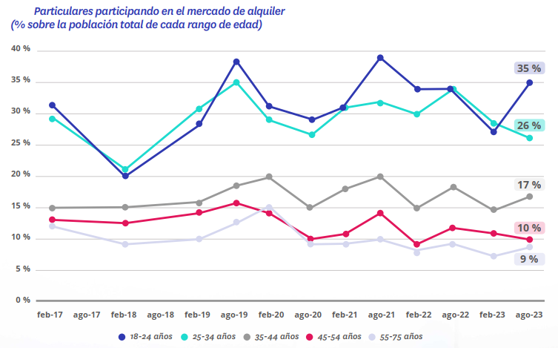

Sobre Fotocasa
Portal inmobiliario que cuenta con inmuebles de segunda mano, promociones de obra nueva y viviendas de alquiler. Cada mes genera un tráfico de 34 millones de visitas (75% a través de dispositivos móviles). Mensualmente elabora el índice inmobiliario Fotocasa, un informe de referencia sobre la evolución del precio medio de la vivienda en España, tanto en venta como en alquiler. Toda nuestra información la puedes encontrar en nuestra Sala de Prensa.
Fotocasa pertenece a Adevinta, una empresa 100% especializada en Marketplaces digitales y el único “pure player” del sector a nivel mundial. Más información sobre Fotocasa.

Sobre Adevinta Spain
Adevinta Spain es una compañía líder en marketplaces digitales y una de las principales empresas del sector tecnológico del país, con más de 18 millones de usuarios al mes en sus plataformas de los sectores inmobiliario (Fotocasa y habitaclia), empleo (InfoJobs), motor (coches.net y motos.net) y compraventa de artículos de segunda mano (Milanuncios).
Los negocios de Adevinta han evolucionado del papel al online a lo largo de más de 40 años de trayectoria en España, convirtiéndose en referentes de Internet. La sede de la compañía está en Barcelona y cuenta con una plantilla de 1.200 personas comprometidas con fomentar un cambio positivo en el mundo a través de tecnología innovadora, otorgando una nueva oportunidad a quienes la están buscando y dando a las cosas una segunda vida.
Adevinta tiene presencia mundial en 10 países. El conjunto de sus plataformas locales recibe un promedio de 3.000 millones de visitas cada mes.
Más información en adevinta.es

Departamento Comunicación Fotocasa
Anaïs López
comunicacion@fotocasa.es
620 66 29 26

Llorente y Cuenca
Ramon Torné
rtorne@llorenteycuenca.com
638 68 19 85

Fanny Merino
emerino@llorenteycuenca.com
663 35 69 75

